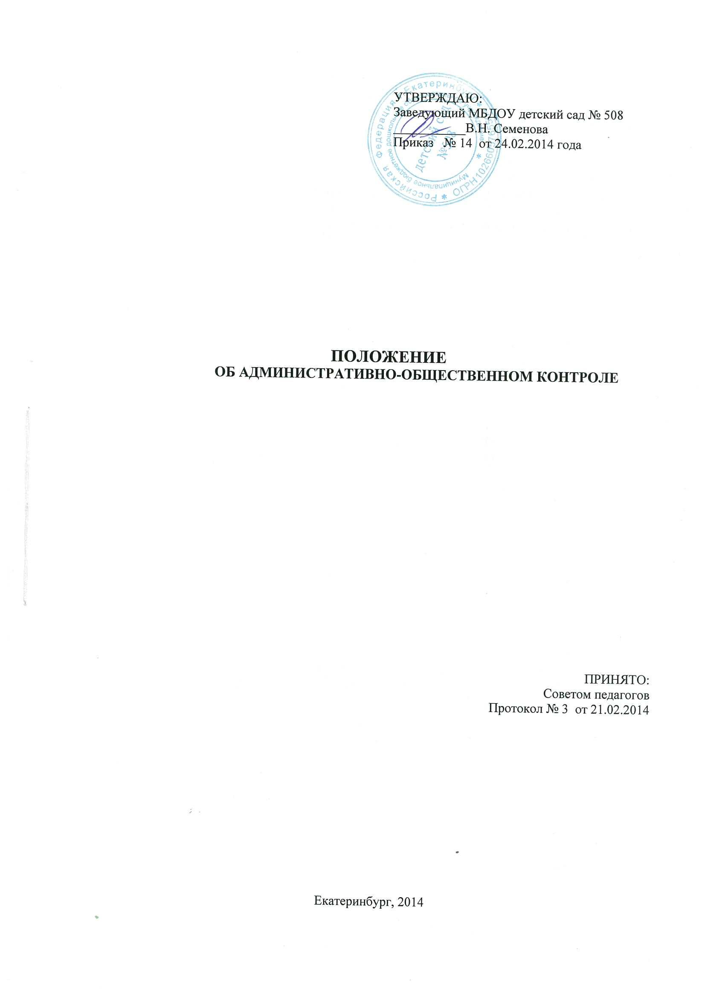
- Общие положения
1.1. Настоящее положение разработано для муниципального бюджетного дошкольного образовательного учреждения детский сад № 508 (далее –МБДОУ). (далее - учреждение
1.2. Трехступенчатый (административно-общественный) контроль в системе управления охраной труда является основной формой контроля администрации и комитета профсоюза учреждения( при отсутствии представитель от трудового коллектива) за состоянием условий и безопасности труда на рабочих местах, а также соблюдением всеми службами, должностными лицами и работающими требований трудового законодательства, стандартов безопасности труда, правил, норм, инструкций и других нормативно-технических документов по охране труда.
Трехступенчатый контроль не исключает проведение административного контроля в соответствии с должностными обязанностями руководителя, а также общественного контроля в соответствии с Положением об организации работы по охране труда и безопасности жизнедеятельности.
1.3. Руководство организацией трехступенчатого контроля осуществляют заведующий МБДОУ, председатель комитета профсоюза и представители других общественных органов.

- Первая ступень трехступенчатого контроля

2.1. Первую ступень контроля осуществляют сотрудники на рабочих местах.
2.2. На первой ступени трехступенчатого контроля рекомендуется проверять:
• выполнение мероприятий по устранению нарушений, выявленных
предыдущей проверкой;
• состояние и правильность организации рабочих мест (расположение и наличие необходимого инструмента, приспособлений, заготовок и др.);
• состояние проходов, переходов, проездов;
• безопасность технологического оборудования;
• соблюдение работающими правил электробезопасности при работе на
электроустановках и с электроинструментом;
• исправность приточной и вытяжной вентиляции;
• наличие и соблюдение работающими инструкций по охране труда;
• наличие и правильность использования работающими средств
Индивидуальной защиты.
2.3. При обнаружении отклонений от правил и норм техники безопасности, производственной санитарии и пожарной безопасности, которые могут быть устранены сразу, устраняются немедленно, остальные записываются в журнал общественно-административного контроля с указанием сроков исполнения.

- Вторая ступень трехступенчатого контроля

3.1. Вторую ступень контроля проводит ответственный по охране труда,
один раз в квартал.
3.2. На второй ступени трехступенчатого контроля рекомендуется проверять:
• организацию и результаты работы первой ступени контроля;
• выполнение мероприятий, намеченных в результате проведения второй и
третьей ступеней контроля;
• выполнение приказов и распоряжений руководителя учреждения и решений комитета профсоюза, предложений уполномоченных по охране труда;
• выполнение мероприятий по предписаниям и указаниям органов надзора
и контроля;
• выполнение мероприятий по материалам расследования несчастных случаев;
• исправность и соответствие производственного оборудования, транспортных средств и технологических процессов требованиям стандартов безопасности труда и другой нормативно-технической документации по охране труда;
• соблюдение работающими правил электробезопасности при работе
на электроустановках и с электроинструментом;
• соблюдение графиков планово-предупредительных ремонтов производственного оборудования, вентиляционных установок, технологических режимов и инструкций;
• состояние переходов;
• состояние уголков по охране труда, наличие и состояние плакатов по охране труда, сигнальных цветов и знаков безопасности;
• наличие и состояние защитных, сигнальных и противопожарных средств и устройств;
• своевременность и качество проведения инструктажа работающих по безопасности труда;
• наличие и правильность использования работающими средств индивидуальной защиты;
• состояние санитарно-бытовых помещений и устройств;
• соблюдение установленного режима труда и отдыха, трудовой дисциплины.
3.3. Результаты проверки записываются в журнале административно-общественного контроля и сообщаются администрации учреждения.
В случае грубого нарушения правил и норм охраны труда, которое может причинить ущерб здоровью работающих или привести к аварии, работа приостанавливается комиссией до устранения этого нарушения.

4. Третья ступень трехступенчатого контроля

4.1. Третья ступень контроля осуществляет руководитель и председатель комитета профсоюза, не реже одного раза в полугодие.
4.2. На третьей ступени трехступенчатого контроля рекомендуется проверять:
• организацию и результаты работы первой и второй ступеней контроля;
• выполнение мероприятий, намеченных в результате проведения третьей
ступени контроля;
• выполнение приказов и распоряжений вышестоящих организаций, постановлений и решений профсоюзных органов, предписаний и указаний органов надзора и контроля, приказов руководителя учреждения и решений комитета профсоюза по вопросам охраны труда;
• выполнение мероприятий, предусмотренных планами, коллективными договорами, соглашениями по охране труда и другими документами;
• выполнение мероприятий по материалам расследования тяжелых и
групповых несчастных случаев и аварий;
• техническое состояние и содержание зданий, сооружений, помещений и прилегающих к ним территорий в соответствии с требованиями нормативно-технической документации по охране труда, состояние проезжей и пешеходной частей дорог, тоннелей, переходов и галерей;
• эффективность работы приточной и вытяжной вентиляции;
• выполнение графиков планово-предупредительного ремонта, наличие схем коммуникаций и подключения энергетического оборудования;
• обеспеченность работающих спецодеждой, спецобувью и другими средствами индивидуальной защиты, правильность их выдачи, хранения, организации стирки, чистки и ремонта;
• обеспеченность работающих санитарно-бытовыми помещениями и
устройствами;
• организацию лечебно-профилактического обслуживания работников;
• состояние стендов по охране труда, своевременное и правильное их
оформление;
• организацию и качество проведения обучения и инструктажей работающих
по безопасности труда;
• подготовленность работников к работе в аварийных условиях;
• соблюдение установленного режима труда и отдыха, трудовой дисциплины.

4.3. На основании результатов анализа проводят проверку состояния замечаний, отмеченных в журнале учета проведения административно-общественного контроля первой и второй ступени. На совещаниях у руководителя учреждения с участием профсоюзного актива заслушивают ответственных лиц за выполнение соглашения по охране труда, планов, приказов, предписаний. Проводят анализ происшедших несчастных случаев в МБДОУ.

4.4 Проведение совещания рекомендуется оформлять протоколом с указанием мероприятий по устранению выявленных недостатков и нарушений, сроков исполнения и ответственных лиц. На основании проверки и обсуждения вопросов по охране труда руководителем МБДОУ издается приказ.

5.Заключительное положение.

5.1. Настоящее Положение вступает в силу с момента его принятия на общем собрании и утверждения приказом руководителя МБДОУ.
5.2.Изменения и дополнения в настоящее Положение вносятся в том же порядке, что и при его первичном принятии.
5.3.Срок данного положения не ограничен. Положение действует до принятия нового.

СОГЛАСОВАНО:
Собрание трудового коллектива
Протокол № 3 от 24.02.2014

